Informe para Alexis — El sistema se está desvirtuando
De: Juan Pablo Haddad
Para: Alexis Saucedo
Fecha: 10 de agosto de 2026

Alexis: estuve recorriendo el sistema pantalla por pantalla y armé este informe con lo que vi, lo que pienso y lo que necesito. Cada punto va con su captura. Te lo digo de entrada y sin vueltas: creo que se está desvirtuando el sentido de lo que yo quería.
Yo quería tres cosas: un sistema de IVA, un sistema de sueldos y un sistema de contabilidad. Lo que estoy viendo es que estamos repitiendo cosas que ya tenemos en el otro sistema. Pará: yo no quiero esto. Ya lo tengo, ya está aprobado y me gusta cómo está. No quiero pagar por algo que ya está pagado, ni volver a perder tiempo en hacer otra vez lo mismo que ya está hecho. Busquemos la forma de unirlo.

Los tres lineamientos que el desarrollo tiene que cumplir
1. El sistema nuevo tiene que ser únicamente de IVA sueldos y contabilidad
2. La gestión general ya la tenemos por el otro lado. En tu sistema aparece "cargar nueva empresa", pero todos esos datos ya los tengo en mi sistema de gestión, el SIGE, como le llamo yo.
3. El CUIT se carga una sola vez. Si lo volvés a poner, significa que vamos a seguir duplicando y voy a tener que cargar los mismos datos dos y tres veces. Esto te lo pedí desde el principio: no quiero cargar tres veces el mismo CUIT.
Hagamos que el sistema de IVA haga lo que tiene que hacer, y que todos los datos de gestión y las configuraciones de los clientes vivan dentro del sistema de gestión actual. Si no, es como estar añadiendo un sistema sobre otro, y eso no lo quiero. En este punto hay que reconfigurar todo para que vuelva al inicio.

Pantalla por pantalla: lo que vi

1. "Nueva empresa": me hacés cargar lo que ya está cargado
Tu sistema me pide dar de alta cada empresa: CUIT, razón social, dirección, condición frente al IVA, y el botón de traer los datos de AFIP.
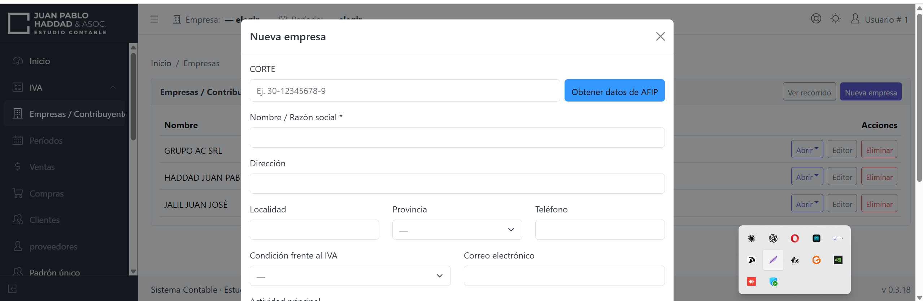
Captura 1 — El alta de empresa en el sistema nuevo: todo esto ya lo tengo cargado en otro lado
Pero eso ya lo tengo, y funcionando. En el SIGE está la Agenda de Clientes, donde cada cliente se carga una sola vez con su CUIT, su contacto, su clasificación y hasta su acceso fiscal:
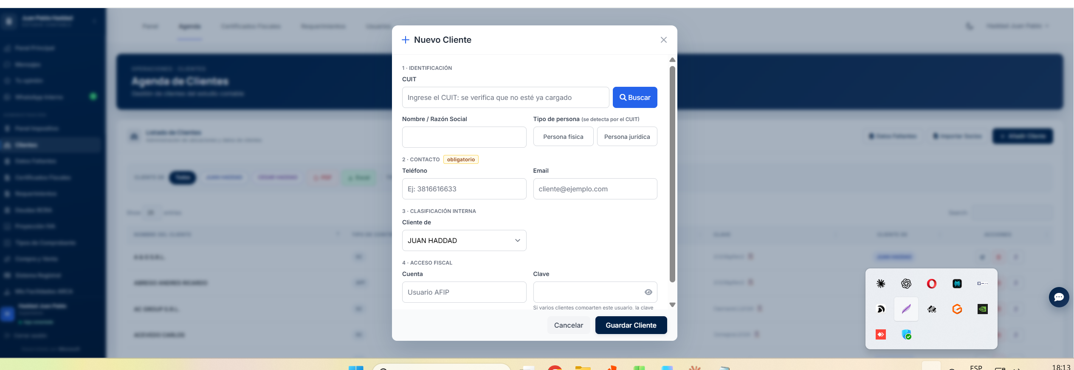
Captura 2 — El alta de cliente que ya existe en el SIGE, con verificación de CUIT incluida
Y además el SIGE ya tiene el Sistema Registral conectado con ARCA, que trae solo los datos de cada empresa: forma jurídica, fecha del contrato social, mes de cierre, dependencia, inscripciones. Todo sincronizado, sin tipear nada:
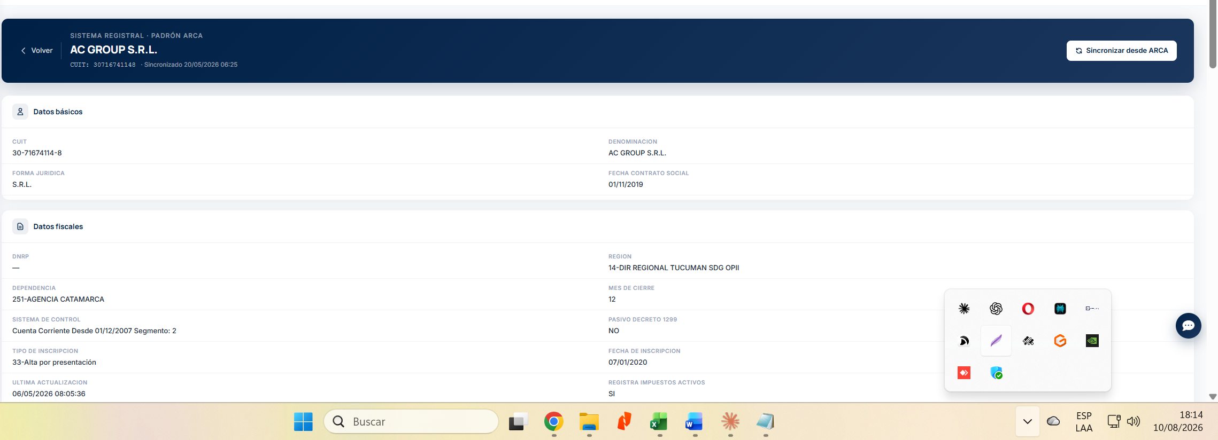
Captura 3 — El Sistema Registral del SIGE: los datos de ARCA ya entran solos, con fecha de contrato y mes de cierre incluidos
Si el sistema nuevo me vuelve a pedir el alta de empresas, vamos a seguir duplicando para siempre. Los datos de gestión salen del SIGE. Punto.

2. El Padrón Único de Proveedores: hoy es solo un nombre
Entro a "Padrón único" en tu sistema y esto es lo que hay:
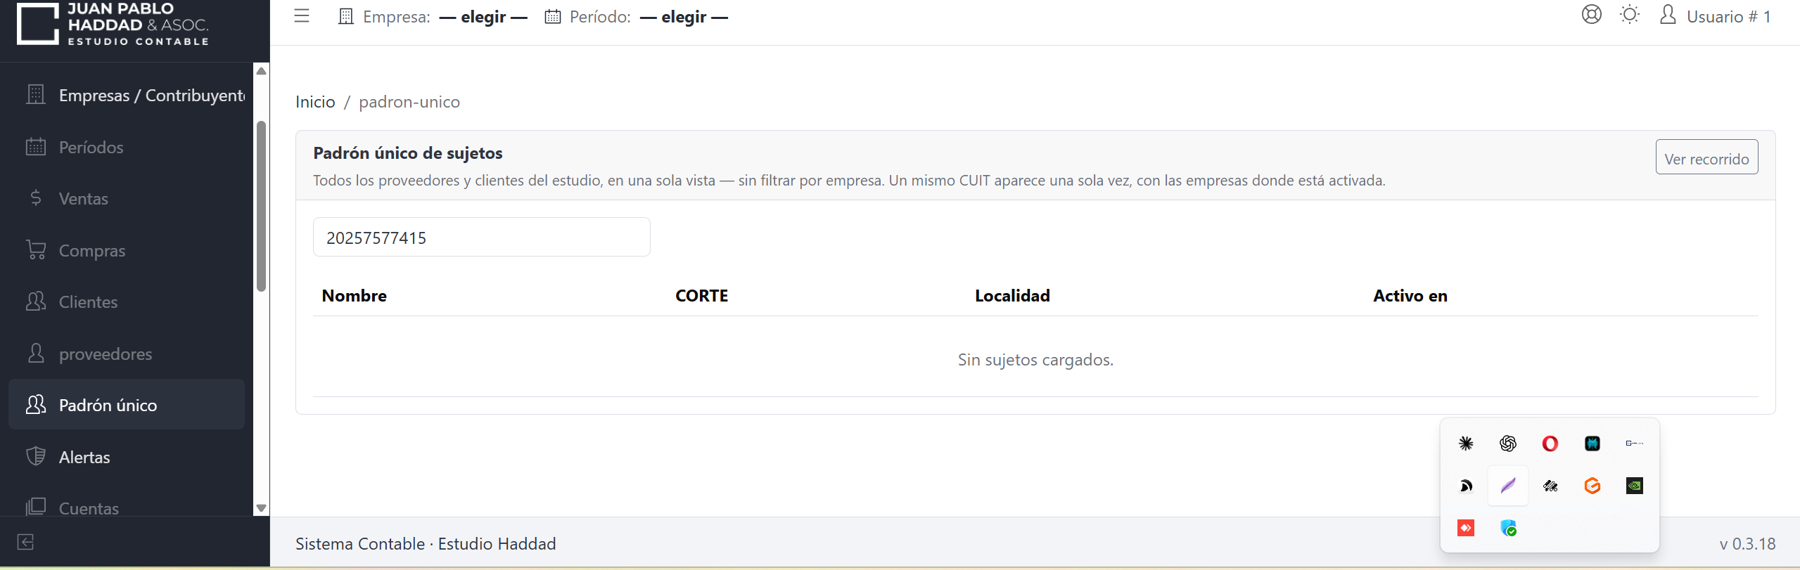
Captura 4 — El Padrón único en el sistema nuevo: "Sin sujetos cargados". Vacío.
El padrón único sigue siendo solo un nombre dentro de tu sistema. Necesito aclarar esto bien: yo ya te planteé lo que quiero, y ahora necesito ver la funcionalidad — qué es lo que puede hacer. Vamos a la prueba, a lo palpable. Que la interfaz esté linda o bonita no me interesa; necesito ver cómo funciona, qué información brinda y cómo lo vamos a hacer.
Si hay que meterle horas de trabajo humano para empezar a encuadrar todo, yo tengo la gente: tengo 30 personas que puedo poner a trabajar en esto en un rato. Pero para eso necesito saber hacia dónde vamos y verlo funcionando. Como nombre queda muy bonito; si no puedo ver qué hace, no tiene sentido.
Y mirá cómo es hoy el alta en tu sistema, la ficha de "Nuevo proveedor":
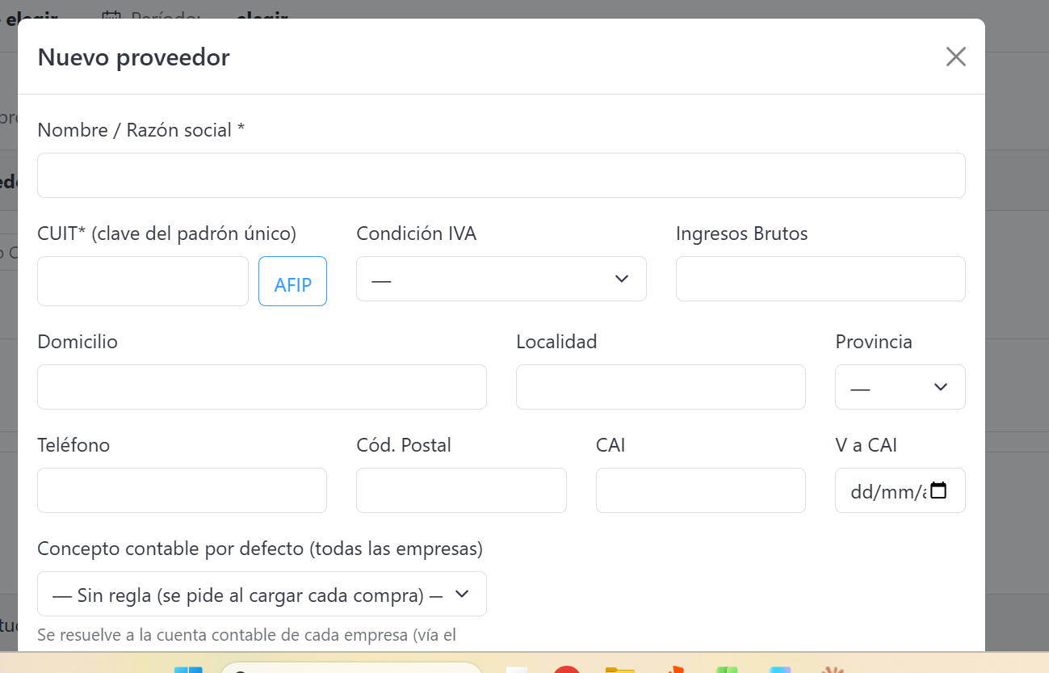
Una ficha para tipear a mano, campo por campo: primero el nombre (obligatorio), después el CUIT — que aparece como "clave del padrón único" —, condición de IVA, Ingresos Brutos, domicilio, localidad, teléfono, CAI. Y abajo, el "Concepto contable por defecto" arranca en "— Sin regla (se pide al cargar cada compra) —". Esto va al revés de todo lo que definimos. El alta tiene que empezar por el CUIT y traer los datos solos desde ARCA: tipeando nombres a mano fue exactamente como nacieron los cientos de miles de proveedores repetidos del sistema viejo. Y la regla contable tiene que vivir en el padrón; si "se pide al cargar cada compra", cada operador va a contestar algo distinto en cada compra — que es la enfermedad que el padrón único vino a curar.
Y una cosa más que me confunde: en el menú tenés "proveedores" por un lado y "Padrón único" por el otro:
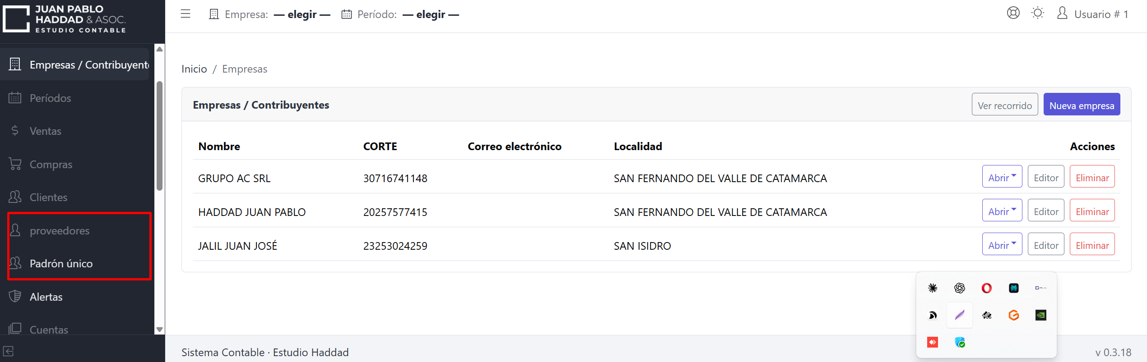
Captura 9 — En el menú conviven "proveedores" y "Padrón único": eso ya es una duplicación
No entiendo qué querés poner ahí. Si el padrón único ya maneja a los proveedores, tener otro menú de proveedores es como una duplicación — habría que aclararlo. Yo creo que el padrón único debe ser único para todos. Ya entrar a aclarar que hay "proveedores" aparte siento que distorsiona todo.
Y hay otra cosa más de fondo. Tu propia pantalla lo presenta como "Padrón único de sujetos": "todos los proveedores y clientes del estudio en una sola vista":
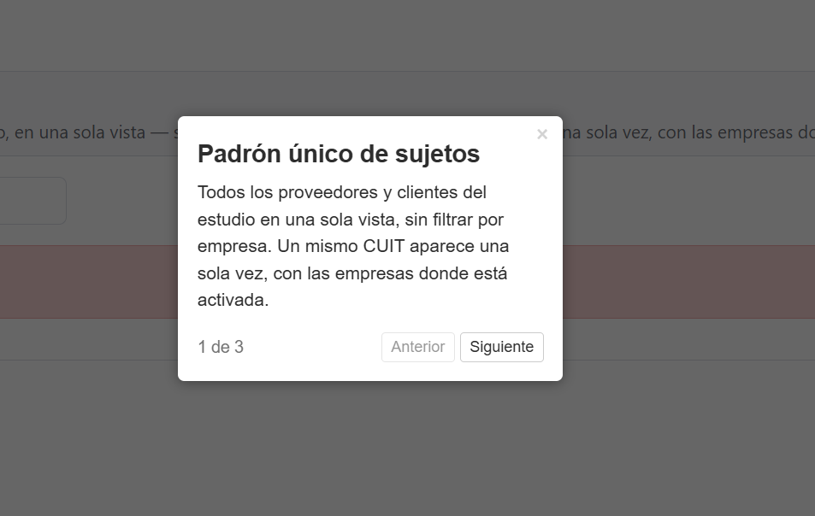
Captura 15 — El "Padrón único de sujetos" mezcla proveedores y clientes en una sola integración
Mezclar el padrón de proveedores y el de clientes en una sola integración no es posible. Son dos mundos distintos: al proveedor lo clasifico para imputar mis compras; al cliente lo uso para clasificar las ventas. Si lo vas a hacer, hacelos separados: un padrón único de proveedores y un padrón único de clientes — cada uno único para todas las empresas, pero cada uno por su lado.

3. Vencimientos y gestión del estudio: me das lo que ya tengo
Tu sistema tiene una "Gestión del estudio" con tareas, vencimientos y honorarios. Está vacía:
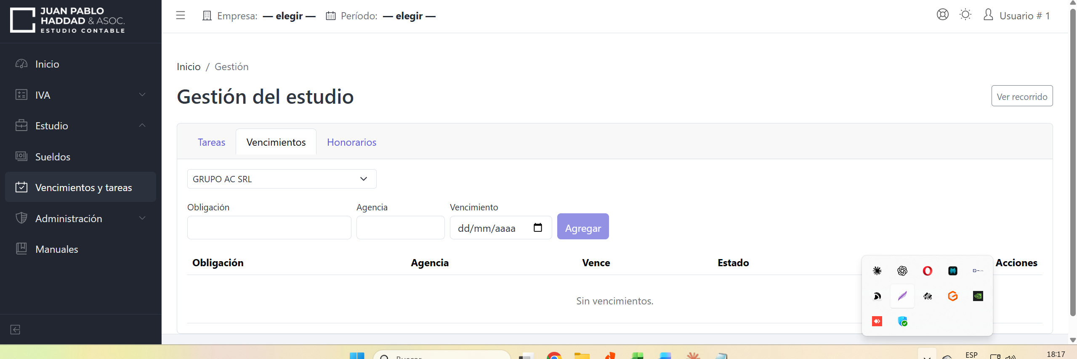
Captura 5 — La gestión de vencimientos del sistema nuevo: "Sin vencimientos"
Y en el SIGE ya tengo los Vencimientos Fiscales completos y cargados: cargas sociales, Ganancias, SICORE, IVA mensual por terminación de CUIT, monotributo — con filtros, agencias y jurisdicciones:
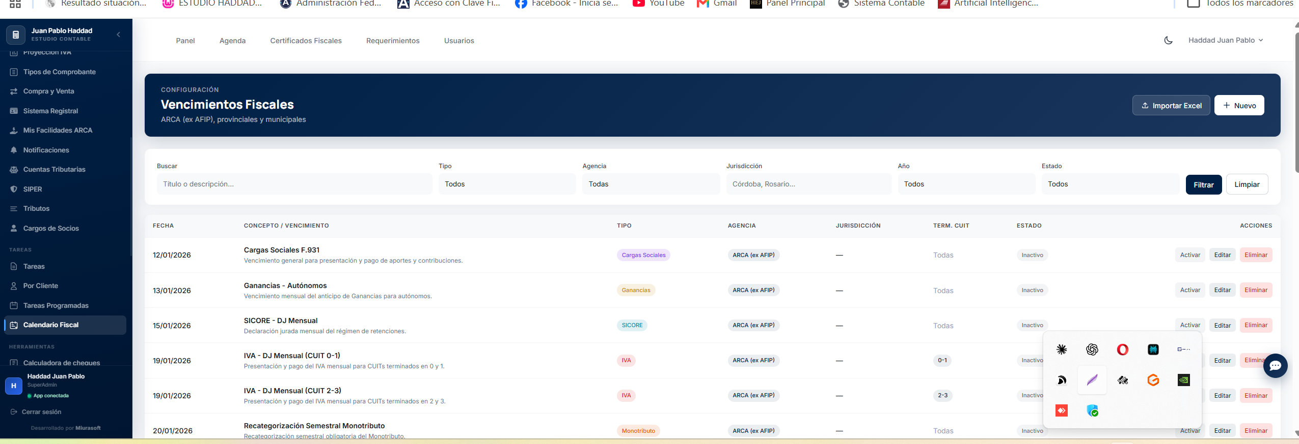
Captura 6 — Los Vencimientos Fiscales que ya funcionan en el SIGE
Acá se repite lo que te planteo arriba: me estás dando funcionalidades que ya tengo. Yo no quiero más funcionalidades; lo que quiero es liquidar IVA con las condiciones que te dijeron los liquidadores. Si ponemos lo mismo de siempre y seguimos en esta línea, vamos a repetir todo lo que ya tenemos, y yo no quiero eso.
Lo repito clarito. Yo quiero:
1. Un sistema que haga IVA.
2. Un sistema que haga sueldos.
3. Un sistema que haga contabilidad.
Para el IVA y los sueldos, los datos salen desde el sistema que ya tenemos. Y la contabilidad simplemente junta estos tres sistemas, porque en definitiva va reuniendo toda la información que ya está cargada. ¿Me entendés?

4. Roles y permisos: otra vez lo mismo
Tu sistema tiene su propia administración de roles y permisos, con un solo rol creado:
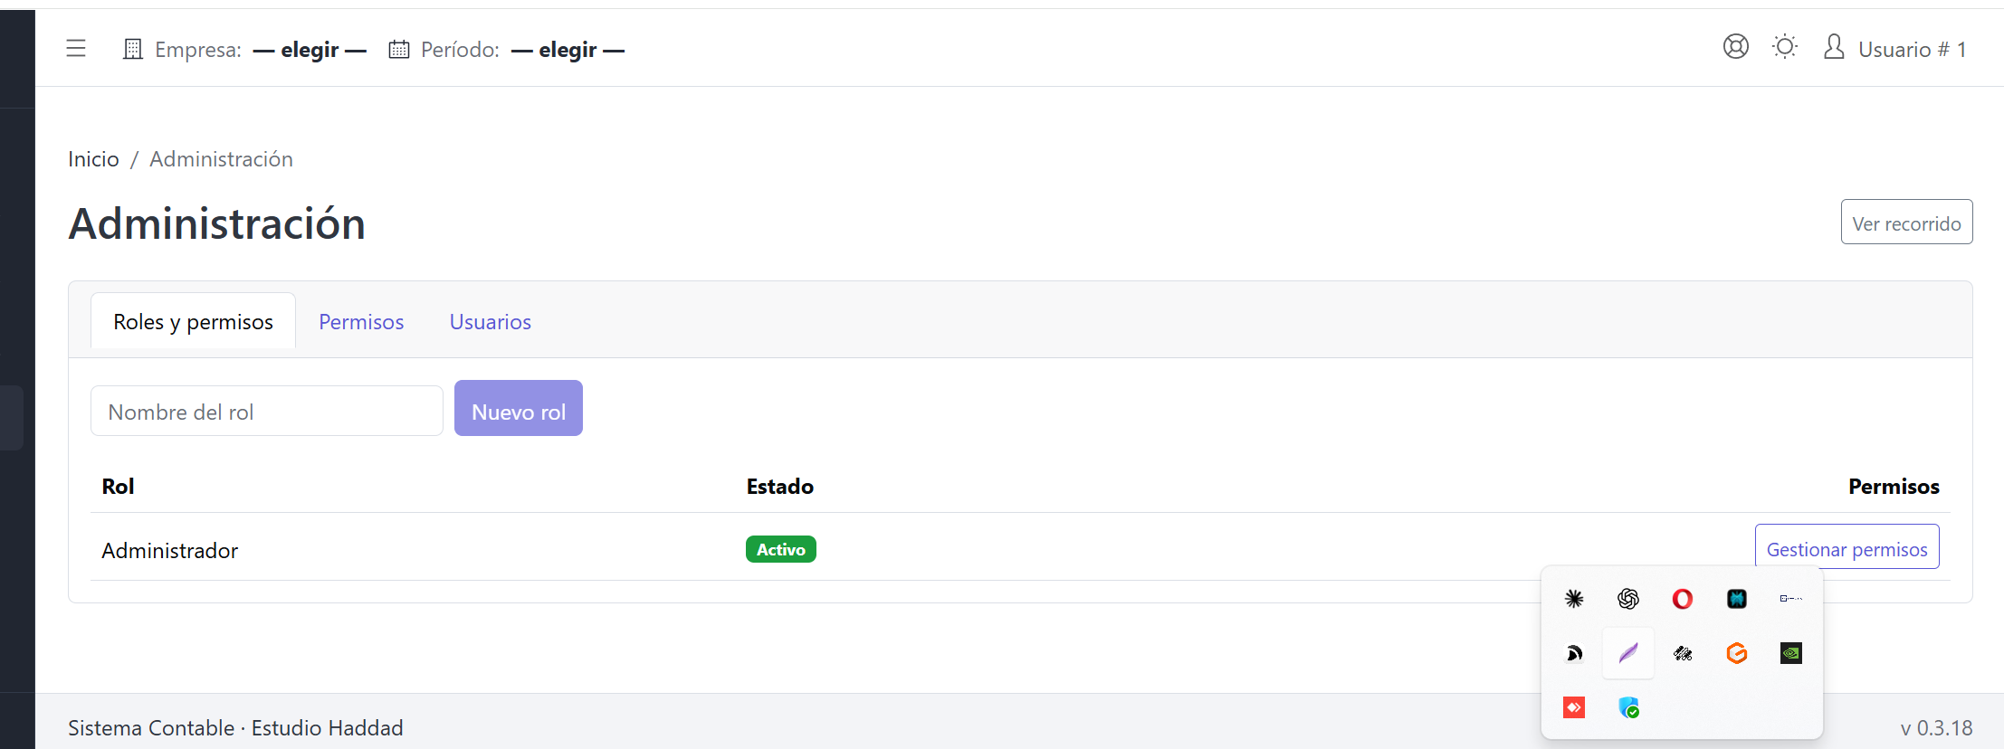
Captura 7 — Roles y permisos del sistema nuevo: un solo rol
Y el SIGE ya tiene el suyo, armado y funcionando, con roles y decenas de permisos asignados:
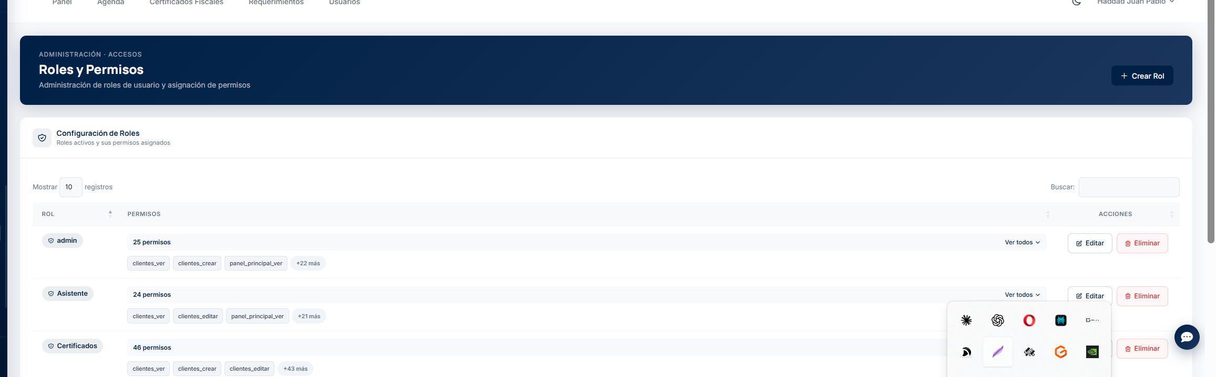
Captura 8 — Los Roles y Permisos que ya existen en el SIGE
Es decir: me das una funcionalidad que ya tengo.

5. Clientes: acá sí hay algo para armar — y tengo preguntas
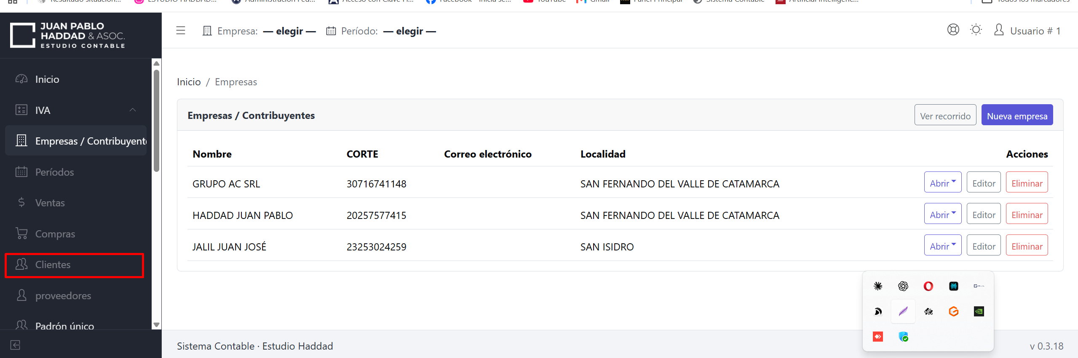
Captura 10 — El menú Clientes del sistema nuevo
Acá entiendo que serían los clientes de los contribuyentes. Lo que tenés que hacer es como un menú que salga al principio con las empresas contribuyentes, y que después se abra para cada contribuyente. Es decir: yo elijo, por ejemplo, "Grupo AC SRL", aprieto ahí, y me lleva a sus períodos y a sus ventas.
Sobre esto te pregunto:
1. ¿Qué limitaciones tiene?
2. ¿Se puede trabajar sobre el mismo cliente en paralelo — por ejemplo, un operador en ventas y otro en compras? ¿En qué sentido se puede trabajar el mismo cliente, y hay bloqueos si dos personas abren la misma parte?
Y en cuanto al funcionamiento, quiero que veamos una pantalla donde yo active al contribuyente y se trabaje directamente sobre eso. Siempre tiene que quedar claro sobre qué contribuyente estamos parados. Estaría bueno un indicador arriba en el panel que diga clarito: "Contribuyente tal · IVA · Período tal" — para que el operador tenga confirmación visual constante de que está trabajando en el período que quiere.

6. Cuentas: esto nace de la contabilidad, no del IVA
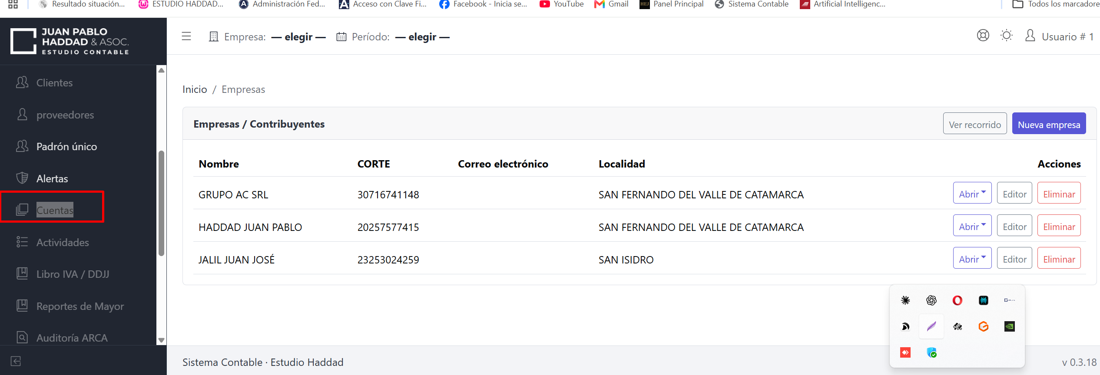
Captura 11 — El menú Cuentas del sistema nuevo
Entiendo que cuando hablás de "cuentas" te referís a las cuentas contables para hacer las imputaciones. Todo esto tiene que estar dentro del módulo de contabilidad, no dentro del IVA, porque tiene que nacer de la contabilidad: son cosas distintas — contablemente es una cosa e impositivamente es otra. El IVA es una cosa y la contabilidad es otra. Si lo ponés en el IVA y después se modifica en contabilidad, va a ser un problema.
Para que veas cómo hacemos la conexión, me comprometo a pasarte en un máximo de dos días, en crudo, la estructura y la información del programa contable que yo armé. Es la base sobre la que estoy trabajando hoy, cargando y sacando información. Es una idea, pero te va a servir para entender por dónde va la cosa.

7. Actividades: repetido — y lo que de verdad estoy armando yo
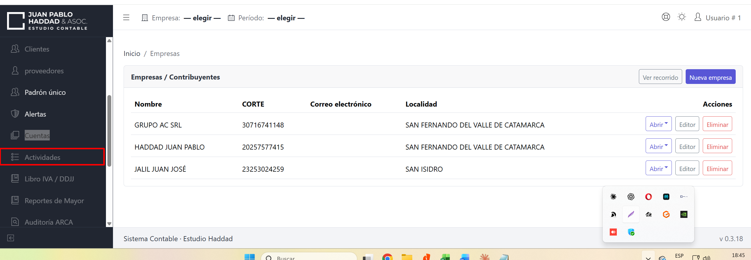
Captura 12 — El menú Actividades del sistema nuevo: ya lo tengo en el SIGE
Esto también está repetido; ya lo vi en otro lado. Está dentro del SIGE, en el sistema que ya manejamos, y se sigue duplicando la obtención de la información. Ya no me interesa verlo ahí.
Tenés que entender lo que yo estoy armando: la ficha del contribuyente. Ya vengo trabajando en ella y estoy a un paso de cerrar la idea general del diagnóstico completo: sus datos, sus deudas y sus saldos a favor. Todo eso me va a servir después para la liquidación automática de impuestos, para la cual vamos a sacar datos del sistema de IVA, del sistema de sueldos y del propio SIGE — porque el IVA y los sueldos van integrados dentro del SIGE. Estoy muy cerca de cerrar el círculo completo.

8. Períodos: cajas libres
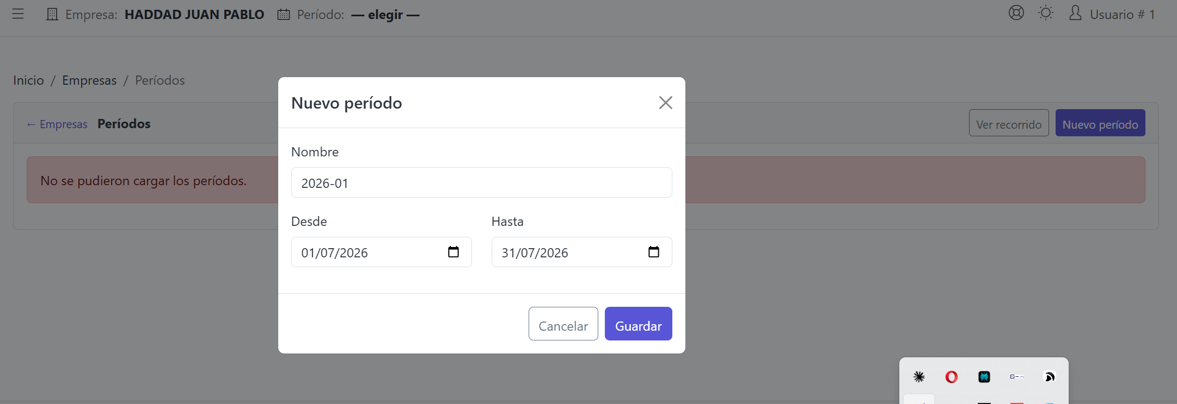
Captura 14 — El alta de período: el nombre es un campo libre, la pantalla no carga los períodos y guardar no funciona
Acá en los períodos, cada caja debe estar cerrada a la carga manual. El nombre del período es un campo libre donde se puede tipear cualquier cosa: "2026-01", "julio", "07/26" — cada operador lo va a escribir a su manera. Todo tiene que ser elegible y parametrizado: yo elijo "JULIO 2026" de una lista y el sistema completa solo el desde y el hasta. Tiene que haber una estandarización; si no, ponen cualquier cosa, y después no hay dos períodos que se llamen igual. Es la misma regla de todo el sistema: el operador elige, no inventa.
Y encima, probándolo: quiero guardar el período y no anda. La pantalla ni siquiera carga los períodos existentes — tira "No se pudieron cargar los períodos" — y la funcionalidad de traer los datos desde ARCA no está disponible.

El satélite:
Lo que está pendiente es el satélite que en algún momento te planteé, y necesito eso urgente, porque es lo que me hace la vinculación con el sistema contable.
Te lo pregunto directo: ¿qué necesitás de mí para que me armes ese satélite? Decímelo y te lo doy. Sería por única vez: cuando nuestro sistema esté funcionando, la base del Visual IVA la vamos a usar solo de respaldo.
Si podemos empezar ya con la unificación de criterios contables, vamos a poder ver las cosas de otra forma. Lo que te estoy dando son ideas y herramientas que a mí me van a ayudar a armar otras cosas, y a vos te van a dar una idea de simplificación.

En limpio: lo que está pasando
- Me están construyendo de nuevo lo que ya tengo pagado y funcionando. Alta de empresas, vencimientos, roles y permisos, actividades: todo eso ya vive en el SIGE, aprobado y en uso. Volver a hacerlo es pagar dos veces y cargar dos veces.
- Lo que sí pedí está vacío o sin empezar. El padrón único es un nombre en un menú sin un solo dato adentro. El satélite ni arrancó. Y el IVA liquidándose con las condiciones que marcaron los liquidadores es lo único que de verdad quiero de este sistema.
- La carga repetida del CUIT volvió a aparecer, que fue mi pedido número uno desde el primer día.
- Si esto sigue en esta línea, termino con dos sistemas que no se hablan, cargando todo dos veces y pagando por funcionalidades duplicadas. Eso es exactamente lo contrario de lo que contraté.

Qué te pido, punto por punto
1. Reconfigurar todo para que vuelva al inicio: el sistema nuevo, únicamente de IVA .
2. Sacar del sistema nuevo lo duplicado — alta de empresas, vencimientos, roles propios, actividades. Todo eso se toma del SIGE; no se vuelve a construir ni se vuelve a cargar.
3. El padrón único: mostrame qué hace, no el nombre. Una prueba palpable, con datos reales: qué función tiene, qué información brinda, cómo se trabaja. Si hace falta carga humana para encuadrar todo, pongo 30 personas a trabajar en un rato — pero primero necesito verlo funcionando y saber hacia dónde vamos.
4. Un solo padrón para todos. Que no conviva un menú de "proveedores" con otro de "padrón único": eso ya es duplicar y distorsiona todo.
5. Clientes: armá la navegación por contribuyente (elijo la empresa → períodos → ventas) y el cartel fijo arriba: "Contribuyente tal · IVA · Período tal". Y contestame las dos preguntas: qué limitaciones tiene, y si dos operadores pueden trabajar el mismo cliente en paralelo, con qué bloqueos.
6. Las cuentas van a contabilidad, no a IVA. Yo cumplo mi parte: en máximo dos días te paso la estructura de mi programa contable para definir la conexión.
7. El satélite. Decime hoy qué necesitás de mí para armarlo. Es la prioridad número uno: es lo que me vincula con el sistema contable, es por única vez, y después el Visual IVA queda solo de respaldo.

Cierre
Nada de esto es contra tu trabajo. Es para no pagar dos veces, no cargar dos veces y no terminar con un sistema montado encima de otro no quiero un frankestein. Evalua este informe punto por punto: los lineamientos, el padrón, las preguntas de clientes y, sobre todo, qué necesitás para el satélite. De ahí seguimos.
Juan Pablo Haddad — Estudio Haddad — 10 de agosto de 2026

